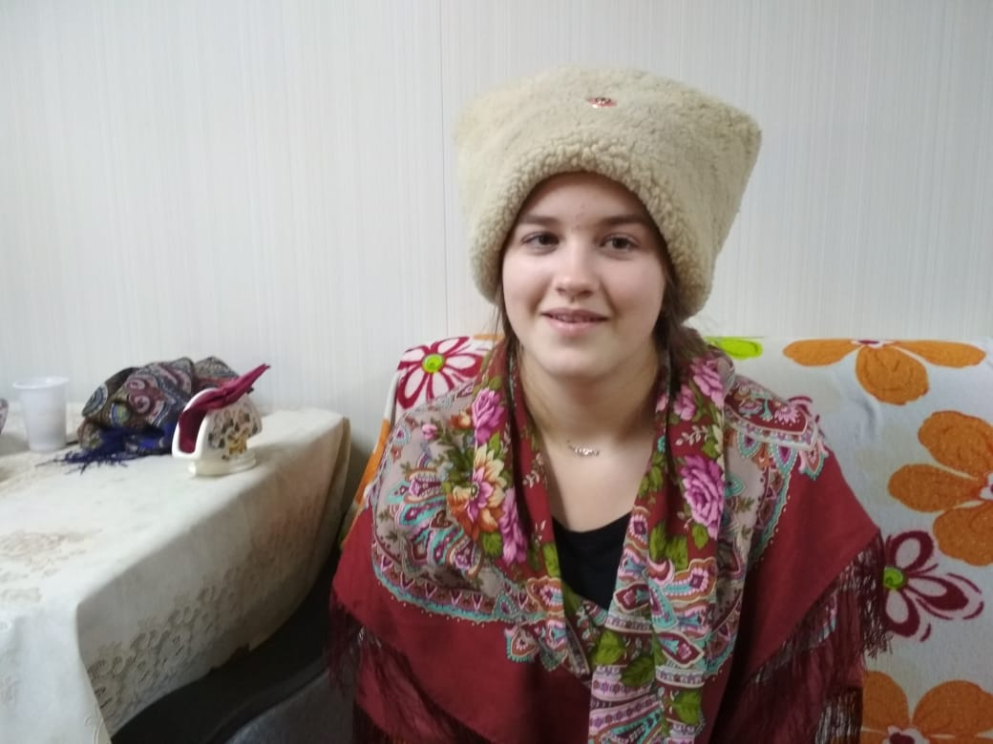

Голубева Алена Алексеевна 2006 года рождения.

Учится в 8 классе школы – интерната № 27 ОАО РЖД

Занимается в спортивной секции по волейболу с2016 года имеет почетные грамоты и медали за участие в районных и областных соревнований

Занималась в школе искусств,  рисованием. В 2017 г награждена Дипломом лауреата 3 степени всероссийского конкурса народного творчества и национальной культуры Солнцеворот в 2017г

Также в 2017 г за участие в международном творческом конкурсе Золотая медаль 2017 г награждена Дипломом за 2 место

В 2018 г участвовала а конкурсе чтецов от воскресной школы храма Преображение Господне г Облучья в Биробиджанской Епархии получила подарок.

В 2018 г участвовала в конкурсе образовательная профориентационная программа Страна Железных Дорог  награждена Дипломом и бесплатной путёвкой в МДЦ Артек как победитель конкурсного отбора  
В 2019 г она прошла курс дорожника по обслуживанию движения поездов в соответствии с утвержденными программами на Дальневосточной детской железной дороги имеет Свидетельство.

На образовательной части Атаманец-2020 Алёна выступила с докладом об освоении казаками Облученского района.